Universidad Simón Bolívar
Departamento de Cómputo Científico y Estadística
Trimestre Septiembre-Diciembre 2019
Estadística para Ingenieros–CO3321

Manuel Guillermo Gil 14-10397
Leonardo López 14-10576

Laboratorio 2. Intervalos de Confianza

1. El número de horas que los estadounidenses duermen cada noche varía considerablemente
con el 12% de las poblaciones que duermen menos de seis horas y el 3% que duerme más de ocho
horas. La siguiente lista muestra la información de 25 personas que reportan las horas de sueño por noche

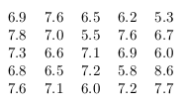

a) Realice un análisis descriptivo de los datos. Apóyese en gráficos.

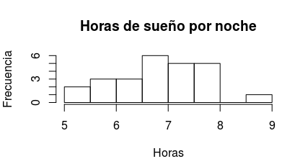
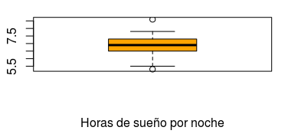

Min. 1st Qu. Median Mean 3rd Qu. Max.
5.30 6.50 6.90 6.86 7.30 8.60

b) Si asume que la población se distruye normal presente un intervalo de confianza del 78% para la
población media del número de horas de sueño por noche. Analice el resultado obtenido.

